КТ № 4.
Согласно ТЗ, для тестирования был взят публичный API «Petstore» доступный по адресу https://petstore.swagger.io/.
В рамках выполнения данной КТ был установлен пакет requests через pip install.
На основе примера из ТЗ был создан файл base_request.py, в котором был реализован класс BaseRequest, содержащий в себе функции для отправки и дальнейшей обработки GET/POST/PUT/DELETE запросов. 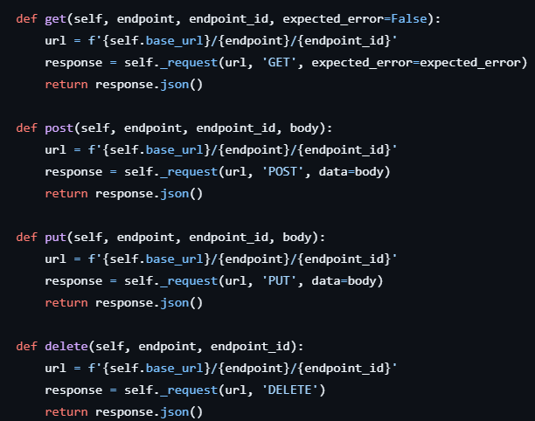
На основе данного класса было реализовано тестирование сущностей User и Store, к каждой из них было создано не менее, чем по 4 различных запросов.
Сущность User | Сущность Store
- Запрос для создания новой записи (методом POST);  - Запрос для получения ранее созданной записи (методом GET);  - Запрос для изменения ранее созданной записи (методом PUT);  - Запрос для удаления ранее созданной записи (методом DELETE);  - Запрос для получения ранее удаленной записи, с целью убедиться в удалении (методом GET). | - Запрос для создания новой записи (методом POST);  - Запрос для получения ранее созданной записи (методом GET);  - Запрос на удаление ранее созданной записи (методом DELETE);  - Запрос на получение всех существующих записей в подмаршруте эндпоиндта store/inventory (методом GET);

На данном этапе запуск запросов осуществлялся напрямую через Python без использования фреймворка для автоматизированного тестирования.
Результаты выполнения запросов отображались в консоли, что позволило проверить корректность работы методов API.
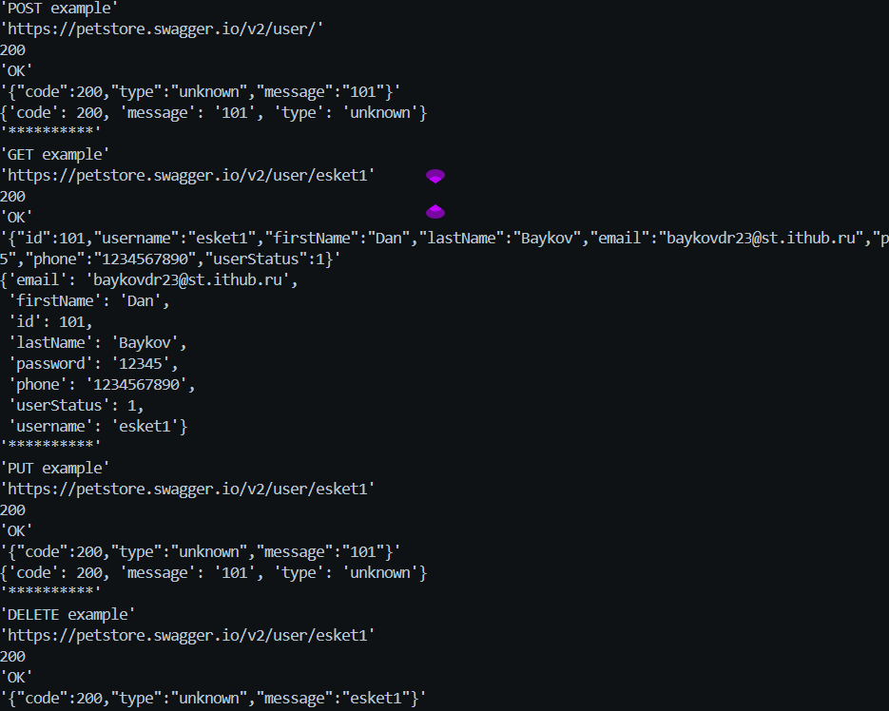
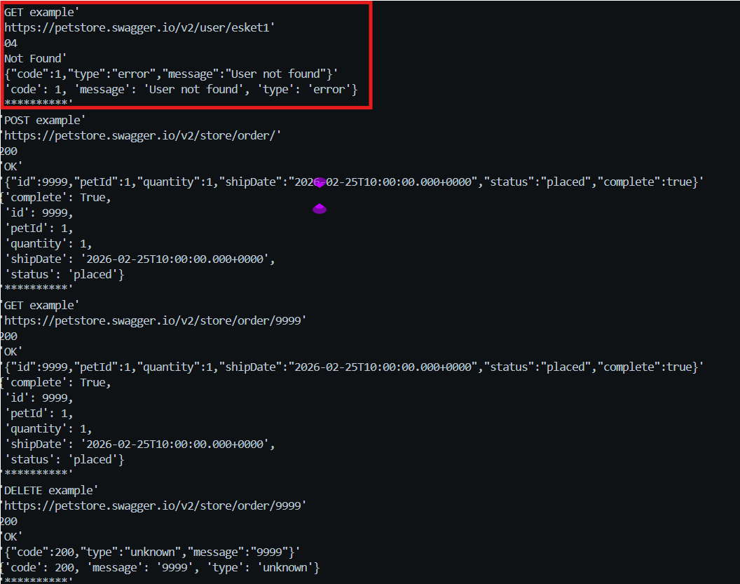
Примечание: в отчете по GET запросу, отмеченным красным цветом, была выдана ошибка 404 (Not Found) в силу того, что этот запрос нацелен на проверку успешности выполнения предыдущего запроса, а именно запроса методом DELETE для удаления записи. Следовательно, это и есть ожидаемая реакция и фактической ошибки нет.
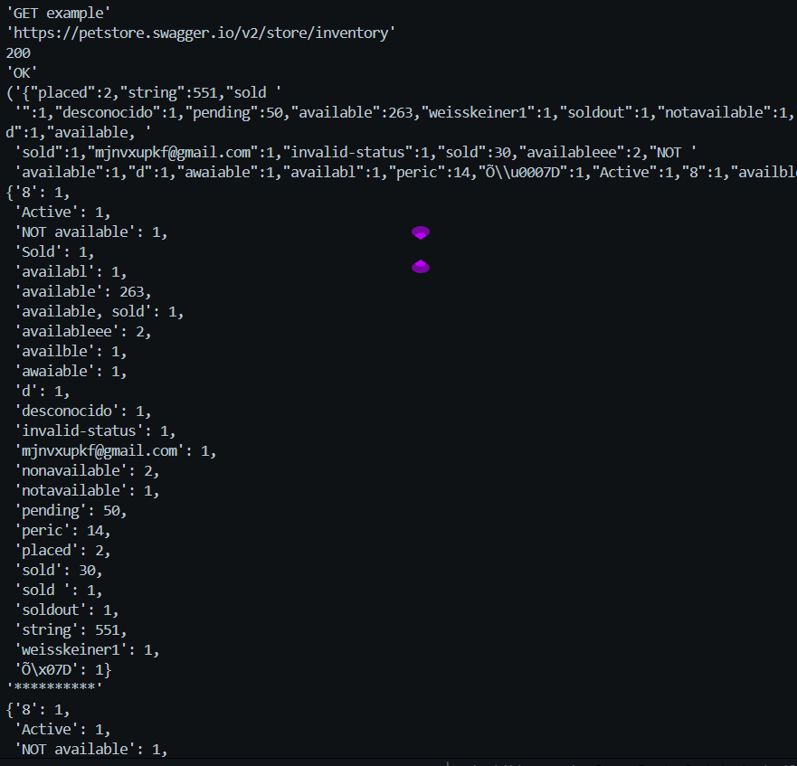

КТ № 5.

Для выполнения данной КТ был взят файл base_request.py, созданный в ходе выполнения КТ № 4.
В рамках выполнения КТ5 был установлен фреймворк pytest для автоматизации тестирования, а также библиотеки Pydantic и Allure-Pytest через pip install. Для генерации HTML-отчета был установлен Allure Commandline через npm.
Был создан файл models.py, в котором были реализованы Pydantic модели для сущностей User и Store, с помощью которых в дальнейшем проводилась валидация данных и авто генерация JSON для PUT и POST запросов.
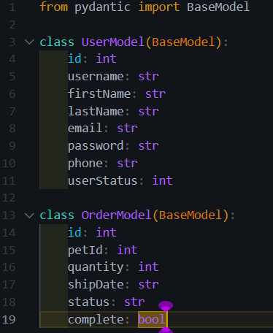

Была создана папка tests/, в которой были созданы файлы с тестами (с использованием pytest) для каждой из сущностей - файлы test_user.py и test_store.py соответственно.
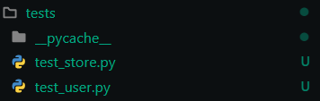

Для каждого запроса к API была добавлена возможность прикрепления JSON ответа к отчету Allure через функцию allure.attach().
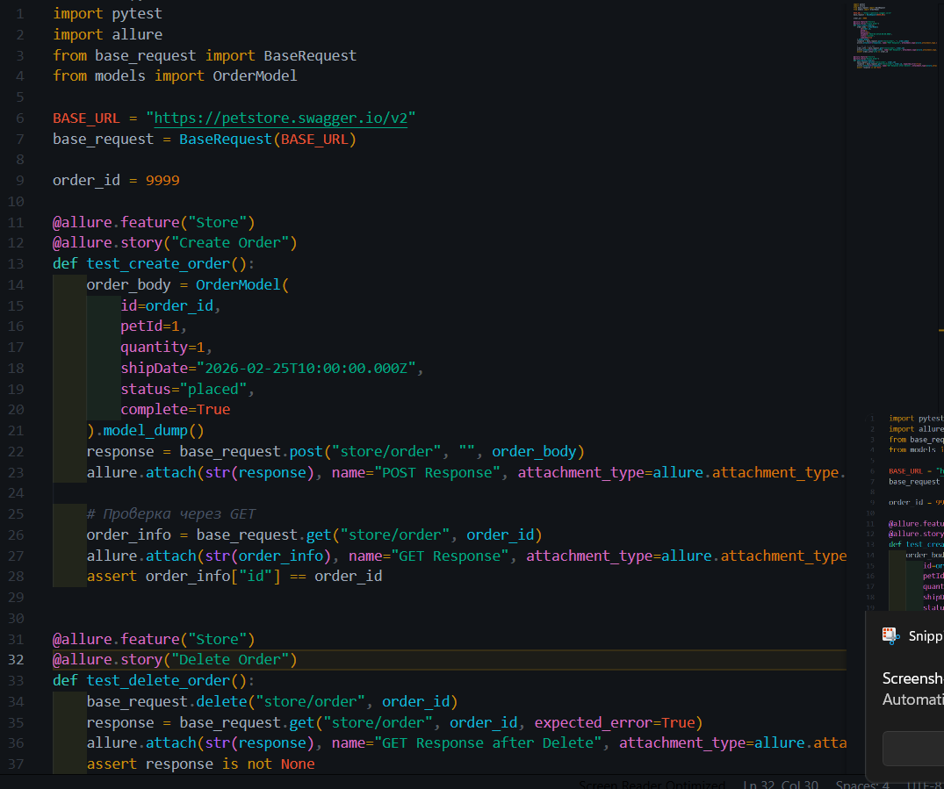
После чего были запущенны тесты при использовании pytest, которые выполнились успешно.
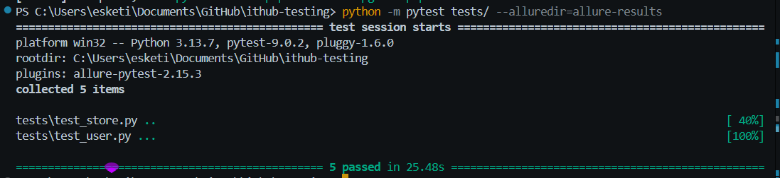
По окончанию выполнения тестов была запущенна генерация отчета с использованием Allure.
По окончанию генерации отчета от Alure, я открыл его.
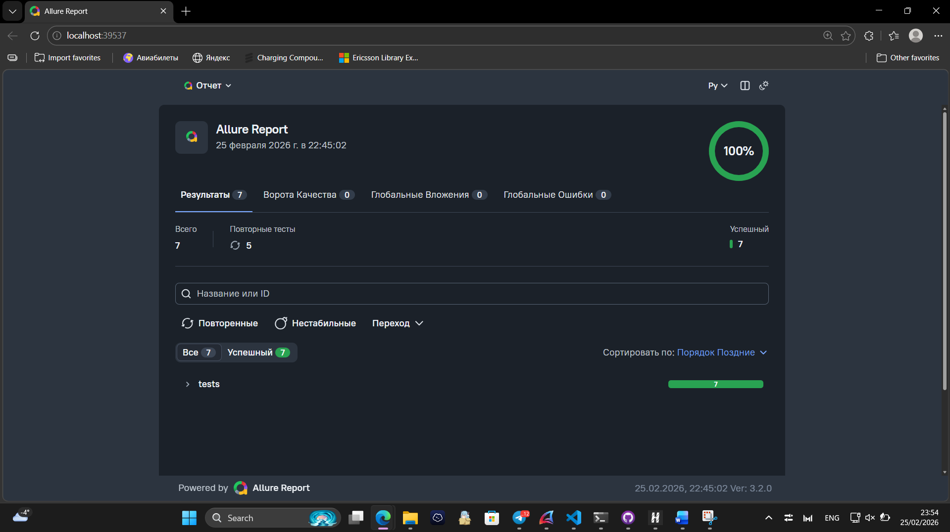
В результате выполнения данной КТ был получен HTML-отчет от Allure, в котором отображались статусы тестов, прикрепленные ответы сервера и подробная информация по выполнению тестов.
Примечание: POST и PUT запросы проверялись через GET, так как API не возвращает объект после выполнения этих операций.

КТ № 6.
В рамках выполнения данной контрольной точки была проведена работа по анализу покрытия кода тестами, созданными в КТ №5.
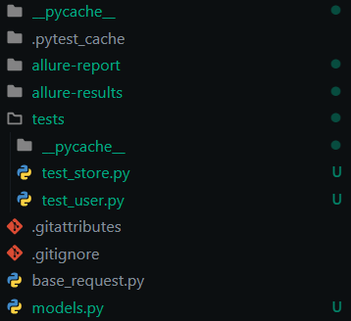
Для реализации метрик покрытия был установлен дополнительный пакет pytest-cov через pip install.
Далее, тесты запускались через pytest с использованием ранее установленного дополнительного пакета pytest-cov. В результате процент кода, покрытого тестами, составил 99%.
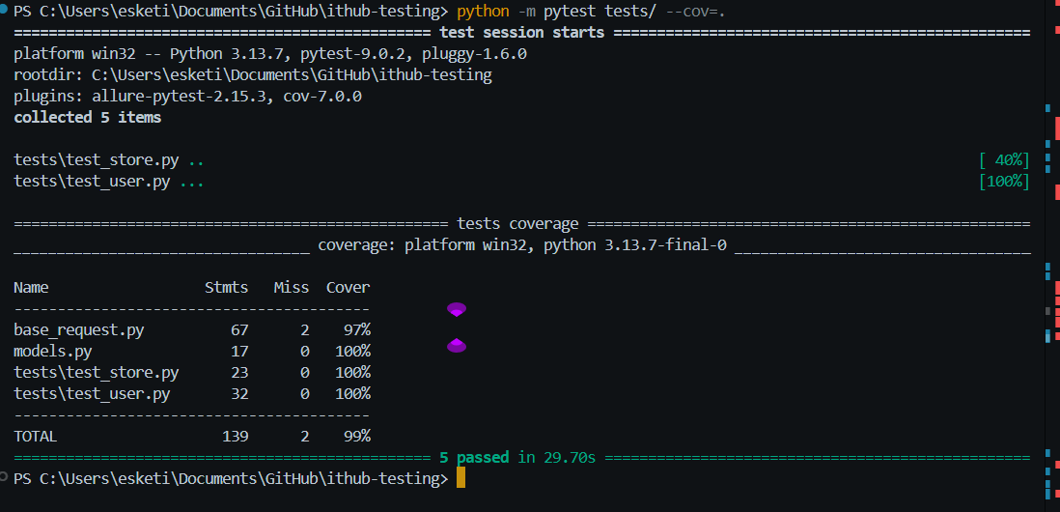

Для более детального анализа покрытия кода тестами был выполнен повторный запуск тестов с генерацией HTML-отчета от cov.
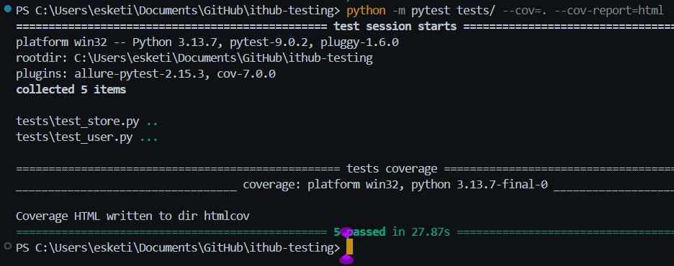
В результате был создан подробный HTML-отчет от cov.
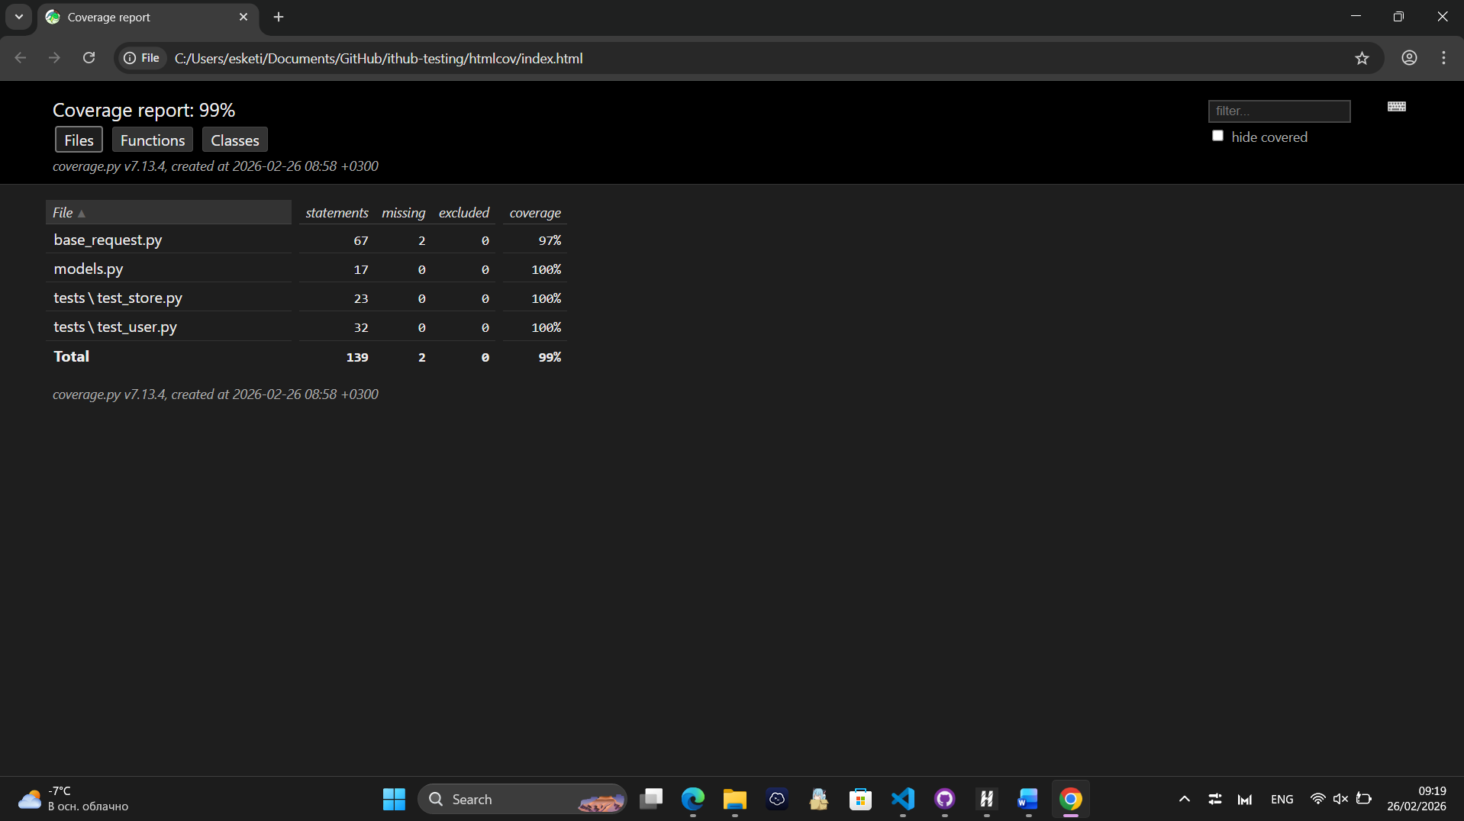

На основании полученных данных был проведен анализ полноты тестирования.
Результаты показали, что основные методы работы с сущностями User и Store покрыты тестами, включая операции создания, получения, изменения и удаления записей.
Таким образом, выполнение КТ6 позволило подтвердить корректность реализованных тестов и оценить уровень покрытия кода, что является важным этапом в обеспечении качества программного продукта.

КТ № 7
В рамках выполнения КТ №7 была проведена настройка отображения тестов в отчете Allure с использованием специальных декораторов.
Для структурирования отчета в тесты были добавлены следующие декораторы:
- @allure.feature() — для группировки тестов по сущностям API (User, Store);
- @allure.story() — для разделения тестов по типам выполняемых операций (GET, POST, PUT, DELETE).
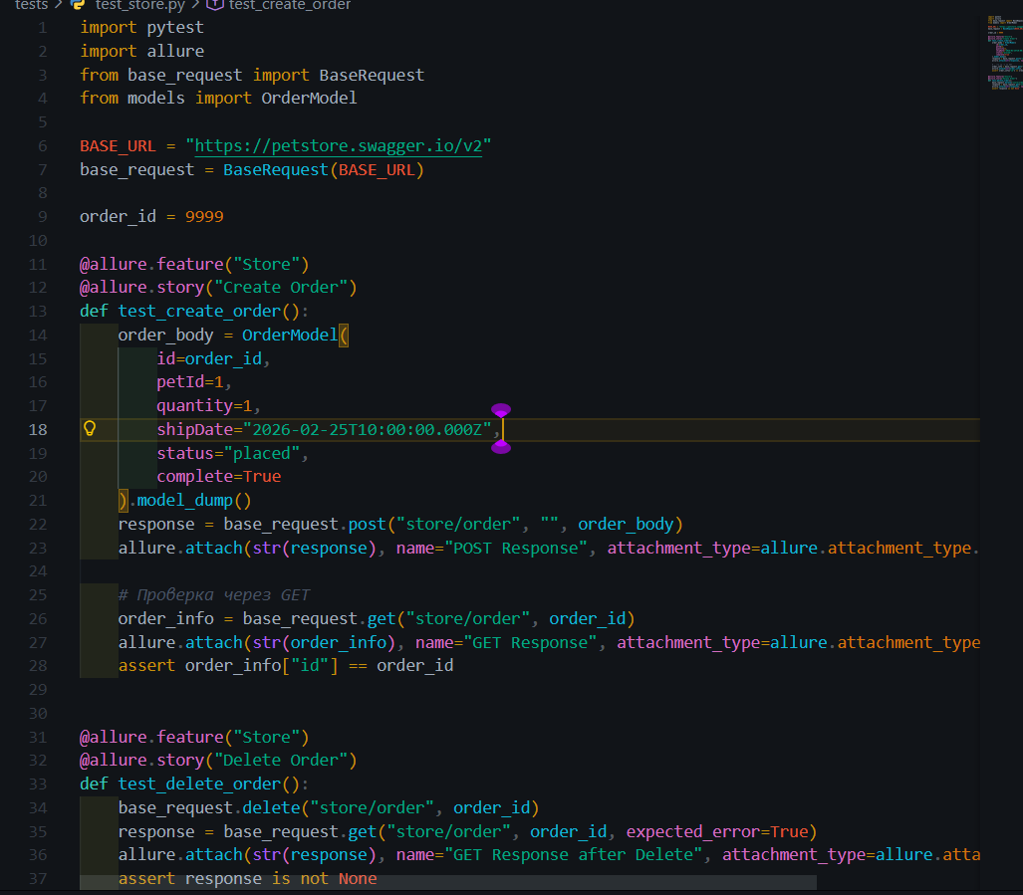
Добавление данных декораторов Allure необходимо для структуризации и группировки тестов в интерфейсе Allure.
После их добавления, тесты через pytest были запущенны повторно.
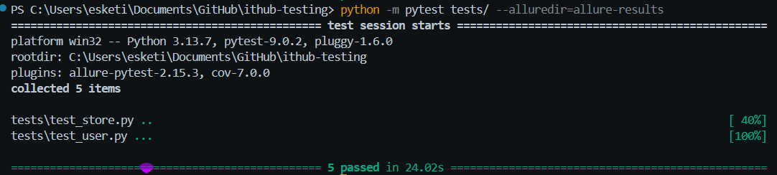

Далее, был сгенерирован и в дальнейшем открыт HTML-отчет от Allure.
В конченом итоге был получен HTML-отчет от Allure. 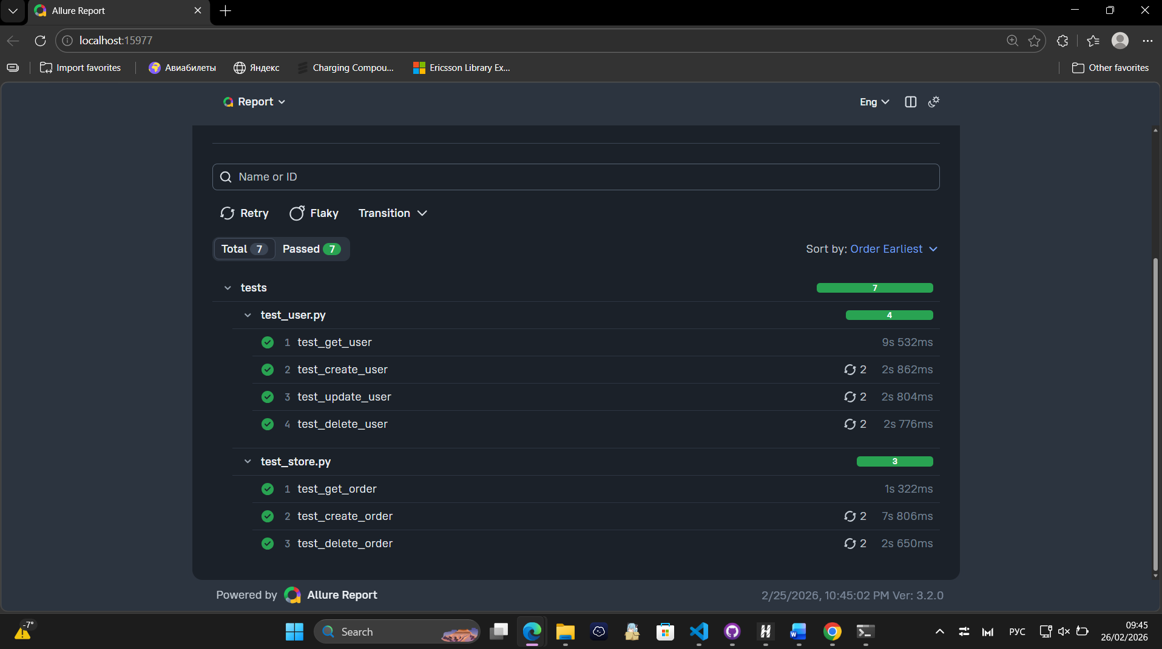

В результате в интерфейсе Allure тесты стали отображаться с разделением по сущностям (User, Store) и по типам операций (GET, POST, PUT, DELETE), что значительно повысило удобство анализа результатов тестирования.

ВЫВОД
В ходе выполнения контрольных точек №4-7 по дисциплине Тестирование. Проектирование тестов был произведен полный цикл тестирования API «Petstore».
В частности, изначально был реализован базовый класс для работы с API и написаны тесты для сущностей User и Store (КТ4).
После чего было автоматизировано тестирование с использованием pytest, была обеспечена валидация данных через Pydantic, реализована генерация JSON для POST/PUT запросов, а также прикрепление ответов к отчету Allure (КТ5).
В дальнейшем, было проанализировано покрытие кода тестами с использованием pytest-cov, за счет чего был подтвержден высокий уровень тестового покрытия (99%) и корректность работы всех основных методов API (КТ6).
По окончанию, была настроена визуализация и структурирование тестов в отчете Allure с помощью декораторов @allure.feature и @allure.story, что позволило наглядно группировать тесты по сущностям и типам операций (КТ7).
Таким образом, проделанная работа позволила подтвердить корректность работы API, полноту тестового покрытия и обеспечить удобный визуальный анализ результатов тестирования. В частности, было полученно два полноценных HTML-отчета:
- HTML-отчет от Allure;
- HTML-отчет от Pytest-Cov.

